# Lý thuyết Bài 21: Sinh trưởng và phát triển ở động vật

**Lý thuyết Sinh học 11 Bài 21: Sinh trưởng và phát triển ở động vật**  
**A. Lý thuyết Sinh học 11 Bài 21: Sinh trưởng và phát triển ở động vật**  
**I. Đặc điểm sinh trưởng và phát triển ở động vật**  
– Cơ thể động vật sinh trưởng với tốc độ không đều, có giai đoạn diễn ra nhanh, có giai đoạn diễn ra chậm.   
– Các phần khác nhau của cơ thể động vật có tốc độ sinh trưởng không giống nhau.   
– Sinh trưởng đạt mức tối đa khi cơ thể trưởng thành tuỳ thuộc vào giống, loài động vật. Các loài khác nhau có tốc độ và giới hạn sinh trưởng khác nhau.  
– Phôi thai có sự phát triển của các cơ quan, hệ cơ quan khác nhau. Ở người, cẳng chân và cánh tay bắt đầu hình thành vào tuần thứ năm của thai kì.  
**II. Các giai đoạn chính trong quá trình sinh trưởng và phát triển ở động vật**  
– Quá trình sinh trưởng và phát triển của động vật bắt đầu từ khi hợp tử phân bào cho đến khi trưởng thành  
– Quá trình sinh trưởng và phát triển của động vật chia làm hai giai đoạn chính:   
+ Giai đoạn phôi gồm nhiều giai đoạn nhỏ kế tiếp nhau: hợp tử phân cắt, phôi nang, mầm cơ quan. Giai đoạn phôi có thể diễn ra ở bên trong và bên ngoài cơ thể mẹ, hoặc chỉ diễn ra ở bên ngoài cơ thể mẹ.  
+ Giai đoạn hậu phôi là giai đoạn phát triển của con non (mới sinh ra hoặc nở từ trứng ra) thành con trưởng thành.  
**III. Các hình thức phát triển ở động vật**  
**1. Phát triển không qua biến thái**  
– Phát triển không qua biến thái là quá trình phát triển trong đó con non nở ra từ trứng hoặc mới sinh có đặc điểm hình thái, cấu tạo và sinh lí tương tự con trưởng thành.  
– Phát triển không qua biến thái gặp ở đa số động vật có xương sống (Cá, Bò sát, Chim, Thú) và ở nhiều loài động vật không xương sống (Động vật nguyên sinh, Ruột khoang).  
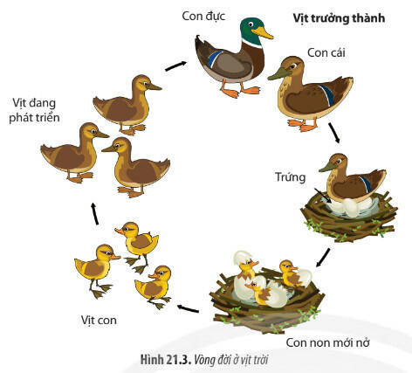  
**2. Phát triển qua biến thái**  
a. Phát triển qua biến thái hoàn toàn  
– Phát triển qua biến thái hoàn toàn là quá trình phát triển mà ấu trùng có hình thái, cấu tạo và sinh lí rất khác với con trưởng thành.  
– Phát triển qua biến thái hoàn toàn gặp ở nhiều loài côn trùng (bướm, chuồn chuồn, ruồi, ong,...), lưỡng cư,...  
– Sự phát triển qua biến thái hoàn toàn mang tính thích nghi để duy trì sự tồn tại của loài đối với điều kiện khác nhau của môi trường sống.  
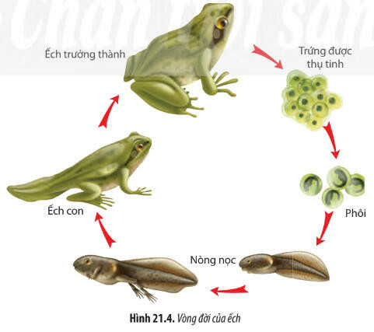  
b. Phát triển qua biến thái không hoàn toàn  
– Phát triển qua biến thái không hoàn toàn là quá trình phát triển mà ấu trùng có hình thái gần giống con trưởng thành nhưng phát triển chưa hoàn thiện, trải qua nhiều lần lột xác, ấu trùng biến đổi thành con trưởng thành.   
– Đa số các loài ấu trùng đều có thức ăn giống với con trưởng thành.  
– Phát triển qua biến thái không hoàn toàn gặp ở một số loài côn trùng như châu chấu, cào cào, gián, ve sầu,...  
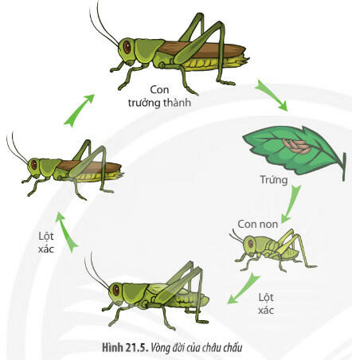  
**IV. Sinh trưởng và phát triển ở người**  
**1. Các giai đoạn phát triển của con người**  
a. Giai đoạn trước sinh  
– Giai đoạn trước sinh bao gồm: sự thụ tinh, giai đoạn phát triển phôi và giai đoạn phát triển thai.  
– Trứng được hình thành trong quá trình sinh trứng ở cơ thể mẹ. Tinh trùng được hình thành trong quá trình sinh tinh ở cơ thể bố. Sự kết hợp nhân tinh trùng và nhân tế bào trứng tạo thành hợp tử, gọi là sự thụ tinh.  
– Sau khi thụ tinh, hợp tử phân chia và di chuyển vào tử cung, chuyển thành túi phôi. Qua các giai đoạn phân hoá, hình thành và phát triển thành cơ quan.  
– Phôi 2 tháng tuổi đã có hầu hết cấu trúc cơ bản của cơ thể sẽ chuyển qua giai đoạn tăng trưởng các cơ quan và hoàn thiện dần cấu trúc.   
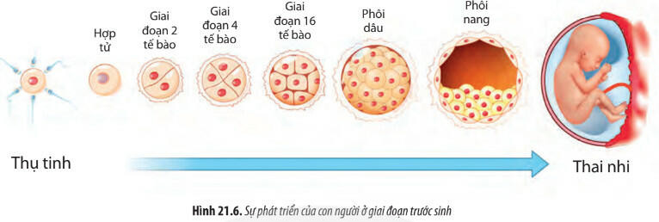  
b. Giai đoạn sau sinh  
– Giai đoạn sau sinh bao gồm các mốc: sơ sinh, thiếu nhi, thiếu niên, vị thành niên và trưởng thành.   
– Mốc phát triển quan trọng là thời kì dậy thì, cơ quan sinh sản bước vào giai đoạn thành thục.  
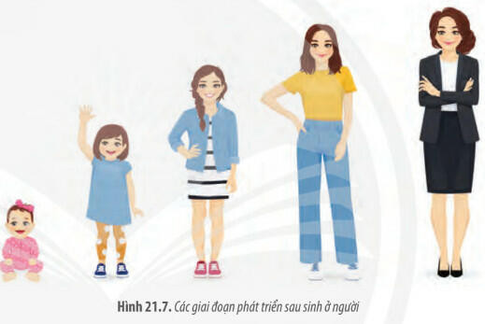  
**2. Tuổi dậy thì**  
– Theo Tổ chức Y tế thế giới, trẻ em bước vào tuổi vị thành niên bằng những dấu hiệu của tuổi dậy thì. '  
– Ngày nay, đối với toàn thế giới, tuổi dậy thì trung bình ở nữ là từ 11 tuổi và ở nam giới là từ 12 tuổi   
– Trong trường hợp cá biệt, tuổi dậy thì có thể đến sớm hơn hoặc muộn hơn bình thường do sự phát triển sớm hoặc chậm của hệ hormone sinh dục.  
– Các đặc điểm giới tính nam, nữ được hình thành cả về mặt hình thái cơ thể và tâm sinh lí. Ở độ tuổi này, trẻ em phát triển tính độc lập và bắt đầu xác định mục tiêu cuộc sống.  
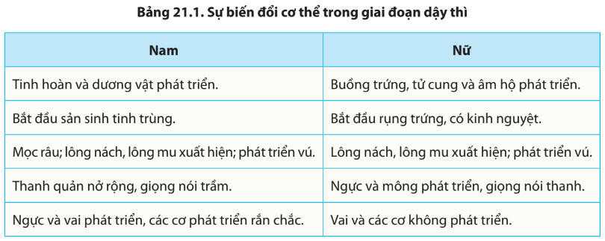  
**3. Bảo vệ sức khoẻ ở tuổi dậy thì**  
– Tuổi dậy thì là độ tuổi bắt đầu có khả năng sinh sản nhưng cơ thể vẫn chưa có sự hoàn thiện về sinh dục, chưa ổn định về mặt tâm sinh lí và chưa đủ hiểu biết để làm bố và làm mẹ.   
– Cần có sự giáo dục về giới tính, vệ sinh kinh nguyệt, hôn nhân gia đình, biện pháp tránh thai,... cho cả nam và nữ vị thành niên.  
**V. Các nhân tố ảnh hưởng đến sinh trưởng và phát triển ở động vật**  
**1. Các nhân tố bên trong**  
a. Tính di truyền  
– Mỗi cá thể động vật đều có những đặc điểm về sinh trưởng và phát triển đặc trưng cho loài, do tính di truyền quyết định.   
– Người ta đã phát hiện được hệ thống gene chịu trách nhiệm điều khiển sự sinh trưởng và phát triển của động vật.   
b. Các hormone sinh trưởng và phát triển  
– Điều hoà sự phát triển phôi và đặc biệt là hậu phôi có hàng loạt hormone phối hợp tác động.  
– Nếu thiếu hormone sinh trưởng (GH), con non ngừng lớn, nhưng khi tiêm bổ sung hormone sinh trưởng thì chúng lại tiếp tục sinh trưởng.   
– Tuy nhiên, các hormone tăng trưởng được sử dụng trong chăn nuôi có thể gây hại lên sức khoẻ của con người. Vì vậy, chúng ta không nên lạm dụng hormone trong chăn nuôi.  
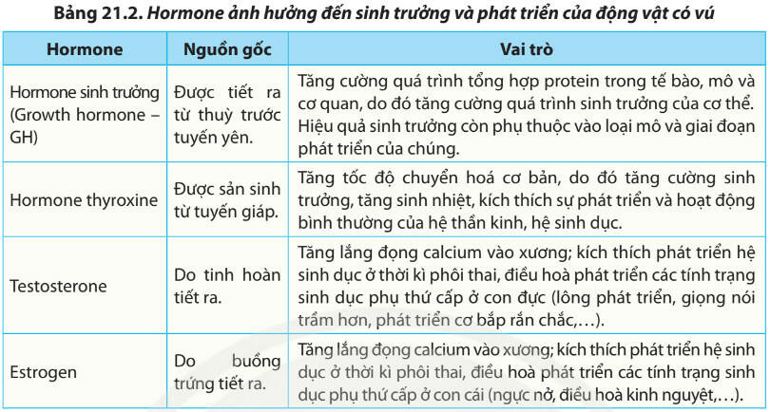  
**2. Các nhân tố bên ngoài**  
a. Thức ăn  
– Thức ăn là nhân tố quan trọng gây ảnh hưởng đến tốc độ sinh trưởng và phát triển của động vật.   
– Các chất dinh dưỡng có trong thức ăn như protein, lipid, carbohydrate, vitamin, muối khoáng và nước đều cần cho sự sinh trưởng và phát triển bình thường của động vật.   
– Nhu cầu về protein, amino acid đặc biệt quan trọng ở giai đoạn tăng trưởng.   
– Khi bị thiếu một hoặc một vài loại chất dinh dưỡng thì động vật non và trẻ em sẽ chậm lớn, cơ thể phát triển không bình thường.  
b. Nhiệt độ  
– Mỗi loài động vật sinh trưởng và phát triển tốt trong điều kiện nhiệt độ môi trường thích hợp.   
– Nhiệt độ quá cao hoặc quá thấp có thể làm chậm quá trình sinh trưởng và phát triển của động vật, đặc biệt là động vật biến nhiệt.   
c. Ánh sáng  
– Ánh sáng ảnh hưởng đến sinh trưởng và phát triển của động vật qua các cách khác nhau.   
– Ánh sáng phối hợp với nhiệt độ làm tăng quá trình chuyển hoá thông qua hệ thần kinh và nội tiết.   
– Ánh sáng cung cấp nhiệt và tác động đến sự chuyển hoá các chất trong cơ thể.   
– Ngoài ra, sự tăng hoặc giảm quá mức của các yếu tố môi trường như lượng O2, CO2, độ ẩm, muối khoáng,... có thể ảnh hưởng đến sự sinh trưởng và phát triển của động vật.   
**VI. Điều khiến sinh trưởng và phát triển ở động vật**  
**1. Cải tạo giống vật nuôi**  
– Bằng phương pháp lai giống kết hợp kĩ thuật thụ tinh cải tạo nhân tạo, công nghệ tế bào, người ta đã tạo ra giống vật nuôi có năng suất cao trong thời gian ngắn.   
– Nhân bản vô tính động vật là công nghệ tạo ra các con vật giống hệt nhau về kiểu gene mà không thống qua quá trình sinh sản vô tính.   
– Mặc dù tỉ lệ nhân bản thành công ở nhiều loài động vật còn thấp, các con vật nhân bản không sống được lâu, nhiều con mắc bệnh nhưng nhân bản vật nuôi đã giúp sản sinh ra nhiều cá thể có cùng kiểu gene ưu việt.  
**2. Cải thiện môi trường sống**  
– Những kiến thức về ảnh hưởng của nhân tố bên ngoài đến sinh trưởng và phát triển của động vật giúp người làm chăn nuôi có thể tiết kiệm chi phí đảm bảo tối ưu hoá cho sự sinh trưởng và phát triển của vật nuôi.  
– Cải thiện môi trường sống thích hợp, tối ưu cho từng giai đoạn sinh trưởng và phát triển của vật nuôi, nhằm thu được sản phẩm tối đa với chi phí tối thiểu.   
– Sử dụng thức ăn nhân tạo chứa đủ chất dinh dưỡng, vệ sinh chuồng trại, làm chuồng quay về hướng đông nam; sử dụng chất kích thích sinh trưởng, hormone,...   
– Đề xuất biện pháp tiêu diệt động vật gây hại phù hợp dựa vào kiến thức về giai đoạn dễ bị tổn thương nhất trong quá trình sinh trưởng và phát triển của chúng.  
**B. Bài tập Sinh học 11 Bài 21: Sinh trưởng và phát triển ở động vật**  
**Câu 1:** Trong các yếu tố sau, yếu tố nào là tác nhân ảnh hưởng mạnh mẽ nhất lên quá trình sinh trưởng và phát triển của động vật và người?  
**A. Thức ăn**  
B. Nhiệt độ môi trường  
C. Độ ẩm  
D. Ánh sáng  
**Giải thích:** Thức ăn là tác nhân ảnh hưởng mạnh nhất đến quá trình sinh trưởng và phát triển của cả động vật và người.  
- Ví dụ:  
+ Thiếu prôtêin, động vật sẽ chậm lớn, gầy, cơ thể suy nhược, yếu, dễ mắc bệnh.  
+ Thiếu vitamin D gây ra bệnh còi xương, chậm lớn ở động vật và người.  
Bởi vậy cần cung cấp đầy đủ các chất dinh dưỡng cần thiết cho cơ thể.  
**Câu 2:** Sinh trưởng và phát triển của động vật qua biến thái không hoàn toàn là trường hợp ấu trùng phát triển  
A. hoàn thiện, qua nhiều lần biến đổi ấu trùng biến thành con trưởng thành  
B. chưa hoàn thiện, qua nhiều lần biến đổi ấu trùng biến thành con trưởng thành  
C. chưa hoàn thiện, qua một lần lột xác ấu trùng biến thành con trưởng thành  
**D. chưa hoàn thiện, qua nhiều lần lột xác ấu trùng biến thành con trưởng thành**  
**Giải thích:** Trường hợp ấu trùng phát triển chưa hoàn thiện, phải trải qua nhiều lần lột xác mới biến thành con trưởng thành là Sinh trưởng và phát triển của động vật qua biến thái không hoàn toàn. Ví dụ: Đối với châu chấu, con non có hình thái gần giống với con trưởng thành nhưng không có cánh, trải qua nhiều lần lột xác, chúng dần trở thành con trưởng thành.  
**Câu 3:** Ở trẻ em, nếu cơ thể dư thừa loại hoocmon nào sau đây thì sẽ gây bệnh khổng lồ?  
**A. Hoocmon sinh trưởng (GH)**  
B. Hoocmon insualin  
C. Hoocmon glucagon  
D. Hoocmon tiroxin  
**Câu 4:** Thể vàng sản sinh ra hoocmôn  
A. FSH  
B. LH  
C. HCG  
**D. Progesteron**  
**Câu 5:** Giai đoạn trẻ em, nếu cơ thể thiếu hoocmon tiroxin thì sẽ gây hậu quả:   
A. Các đặc điểm sinh dục phụ kém phát triển  
B. Các đặc điểm sinh dục phụ phát triển nhanh hơn bình thường  
C. Người nhỏ bé hoặc khổng lồ  
**D. Chậm lớn hoặc ngừng lớn, trí tuệ kém phát triển**  
**Giải thích:** Tác dụng của hoocmon Tirôxin là kích thích chuyển hoá ở tế bào và kích thích quá trình sinh trưởng, phát triển bình thường của cơ thể. => Giai đoạn trẻ em, nếu cơ thể thiếu hoocmon tiroxin thì cơ thể chậm lớn hoặc ngừng lớn, trí tuệ kém.